PROIECT DIDACTIC
Școala Gimnazială Chiojdeni
Profesor: Lazăr Emil
Disciplina: Informatică și TIC
Clasa: a VII-a
Unitatea de învățare: Calcul tabelar
Tema: Filtrarea avansată a datelor
Tipul lecției: Consolidare de cunoștințe, dobândire de cunoștințe noi
Locul de desfășurare: Laboratorul de informatică
Nivelul inițial al clasei:
- Elevii utilizează corect funcțiile studiate;
- Elevii şi-au însușit cunoștințele referitoare la sortarea datelor;
- Elevii înțeleg necesitatea utilizării filtrelor avansate în lucrul cu baze de date;
- Elevii au un nivel de cunoștințe corespunzător programei și de utilizare a calculatorului;
Competențe generale:
Elaborarea de produse informatice care să dezvolte spiritul inventiv şi creativitatea.
Competențe specifice:
1.2. Cunoaşterea principiilor de utilizare elementară a aplicaţiilor de calcul tabelar
2.2. Aplicarea operaţiilor necesare calculului tabelar
3.2. Elaborarea de produse specifice utilizând aplicaţii de calcul tabelar
Competențe derivate:
- Să identifice situațiile în care este necesară utilizarea filtrelor avansate a datelor;
- Să aplice corect criteriile multiple în vederea realizării de filtre avansate a datelor;
Strategii didactice:
- Principii didactice:
- Principiul asigurării progresului gradat al performanțelor și înlăturarea treptată a punctelor de sprijin;
- Principiul participării și învățării active;
- Principiul conexiunii inverse;

- Metode de învățământ:
- Exerciții de creație (euristice);
- Conversația;
- Explicația;
- Problematizarea;
- Algoritmizarea;

- Forme de organizare a activității instructive:
- Frontală;
- Individuală;

- Forme de dirijare a învățării:
- Dirijată de profesor sau prin materiale didactice;
- Individuală;

- Resurse materiale:
- Fișe de activitate;
- Calculator;
- Soft de aplicații;

- Material bibliografic:
  - Pachet educațional TIC, proiect Programă Școlară pentru disciplina Tehnologia Informației și a Comunicațiilor, clasa a VII-a, ciclul gimnazial;

  - Metodica predării Informaticii și Tehnologiei Informației, C. Petre, Ș. Crăciunoiu, D. Popa, C. Iliescu, Ed. Arves, 2002;

  - Didactica predării Informaticii, C. Masalgiu, I. Asiminoaei, Ed. Collegium Polirom, 2004;

- Metode de evaluare:
  - evaluare sumativă;
  - evaluare continuă pe tot parcursul lecției (fișă de lucru și calculator);
- evaluare formativă;

Desfășurarea activității:
Moment de lecţie | Activitatea profesorului | Activitatea elevilor | Durată
1. Moment organizatoric. | - se face prezenţa;  - se pregăteşte materialul didactic şi se verifica echipamentele de calcul;  - se anunţă modul de organizare al activităţii; | - ascultă profesorul şi îşi pregătesc materialele pentru lecţie; | 3 min.
2. Anunţarea titlului lecţiei, a scopului şi a obiectivelor. | Profesorul scrie pe tablă titlul lecției: ”Filtrarea avansată a datelor”, prezintă scopul și obiectivele lecției noi. | - își notează titlul lecției;  - urmăresc cu atenție; prezentarea scopului și a obiectivelor lecției; | - min.
3.Transmiterea noului conținut | Filtrele avansate a datelor sunt utilizate pentru interogarea bazelor de date și sunt instrumente ce funcționează prin implementarea de criterii multiple de filtrare a datelor dintr-o bază de date sau foaie de calcul. Filtrarea datelor este imperios necesară când se operează cu baze de date complexe sau cu volum mare de date. Prin aplicarea unor criterii corect alese se pot crea filtre avansate care vor extrage doar acele date dorite de utilizator la un moment dat. Filtrarea datelor astfel executată nu modifică cu nimic conținutul sau structura datelor din foaia de calcul sau baza de date.  Comanda se găsește în meniul ”Date”, submeniul ”Filtre”.  - Profesorul prezintă elevilor, prin intermediul video-proiectorului, un caz concret de realizare și utilizare a filtrelor avansate a datelor. | - își notează noile cunoștințe;  - urmăresc cu atenție prezentarea cazului particular de filtrare avansată a datelor. | 15 min.
3. Fixarea cunoştinţelor. | Profesorul distribuie elevilor fişe de lucru cu următoarea aplicaţie: ”Filtrarea avansată a datelor”  - Profesorul prezintă elevilor paşii necesari realizării foii de calcul, folosind soft specializat.  - Profesorul poate interveni în munca diferenţiată a elevilor şi cu alte cerinţe: identificați un context, altul decât cel prezentat în fișa de laborator, și aplicați criteriile adecvate realizării unei interogări.  - în activitatea de muncă independentă a elevilor, profesorul supraveghează şi sprijină elevii cu probleme | - elevii realizează o foaie de calcul ca în fişa de lucru  - elevii vor observa prezentarea realizată de profesor şi îşi vor nota paşii necesari realizării aplicaţiei  - elevii vor utiliza funcția IF și funcția SUM, conform cerinţelor din fişa de lucru. | 25 min
4. Concluzii şi aprecieri. | - face aprecieri cu privire la activitatea elevilor. | - elevii reţin observaţiile profesorului. | 5 min

FIȘĂ DE LUCRU – Filtrarea avansată a datelor
Clasa a VII-a
Să se realizeze un tabel având următoarea structură:
Câmpurile ”Medie anuală” și ”Total absențe” sunt câmpuri calculate.
În coloana ”Bursă” se utilizează funcția ”IF” care va testa coloana ”Medie anuală”, acordând bursă doar elevilor cu media anuală peste 9.
Se cere următoarea filtrare a datelor (filtru complex): să se extragă elevii din Școala Jitia care primesc bursă.
Rezultatul filtrării va conține rubricile: Nr. crt, Nume și prenume elev, Școala de proveniență, Bursă.
Pașii (algoritmul) rezolvării sarcinii de lucru:
- sub tabel, se scriu rubricile: ”Bursă” și ”Localitate”:
- În celula de sub ”bursa” se tastează: =K3=”Da” , unde K3 reprezintă prima celulă a câmpului ”Bursă” din tabel. Se returnează ”TRUE” deoarece, în exemplul din fișă, în celula K3 se găsește ”DA”.
- În celula de sub ”localitate” tastăm: =D3=”Jitia” , unde D3 reprezintă prima celulă a câmpului ”Școala de proveniență” din tabel. Se returnează ”FALSE” deoarece, în exemplul din fișa de lucru, celula D3 conține ”Chiojdeni”, nu ”Jitia”.
- Se creează (sau se copiază) rubricile cerute în fișa de lucru.
- Alegem comanda ”Filtru avansat” din meniul ”Date”.
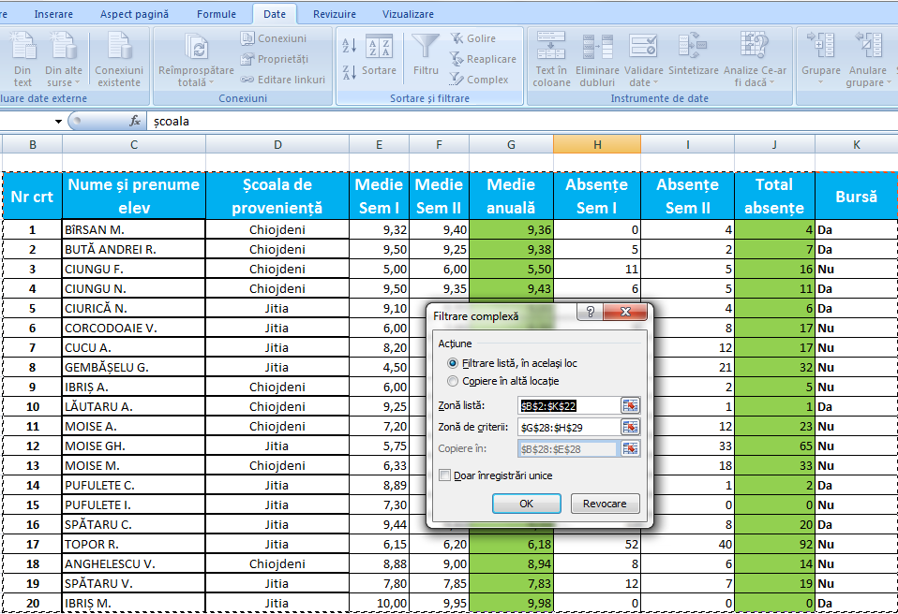
- În câmpul ”Zonă listă” selectăm întregul tabel.
- În câmpul ”Zonă de criterii” selectăm rubricile create sub tabel (”Bursă” și ”Școală”).
- Bifăm ”Copiere în altă locație”, iar în câmpul ”Copiere în:” selectăm rubricile create sau copiate pentru depunerea rezultatului filtrării datelor.
Rezultatul va fi afișarea doar a acelor date care respectă criteriile care au stat la baza creării filtrării avansate a datelor din tabel:
- Identificați alte criterii ce ar duce la realizarea unei interogări a bazei de date și realizați o filtrare avansată a datelor.

